Fiche technique - Cuiseur solaire en carton

Présentation du concept
Voici une petite parabole solaire très légère, peu coûteuse et très facile à faire. Elle peut produire une chaleur moyenne de 120°, soit pour alimenter un Stirling, soit pour cuisiner au solaire (oeufs durs en 30 mn). Elle est composée de 24 petits panneaux réfléchissants pour concentrer la lumière du soleil. Les matériaux utilisés sont : du papier d'aluminium, du carton, du ruban de colle et perforé blanc, des petits bâtons de bambou ou du bois et la corde.
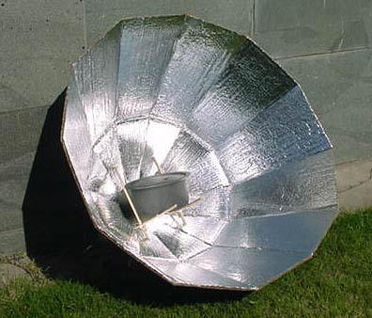

Construction de la parabole
Coupez 12 morceaux rectangulaires de carton mesurant 23cm x 61cm pièce. Tracez et coupez la forme suivante sur chaque panneau de carton. Faites un pli droit à la distance de 24cm de la petite extrémité du panneau. Percez un trou dans chacun des deux support à l'extrémité étroite du panneau. Comme montré, pliez les 2 oreilles loin de vous.
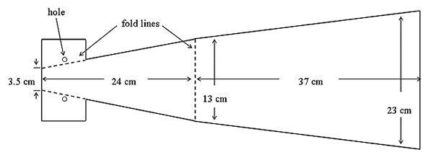
Placez les panneaux côte à côte, le long du plus long bord de chaque panneau et attachez-les avec du ruban adhésif jusqu'à ce que chacun des 12 panneaux soit joint et forment un anneau. Collez le papier d'aluminium sur toutes les surfaces intérieures de la parabole.
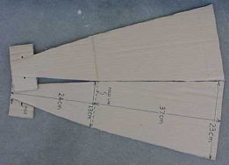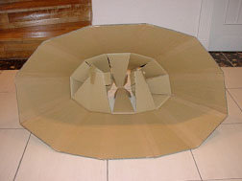
Passez une corde par les trous perforés à l'extrémité inférieure de la parabole pour joindre les panneaux inférieurs ensemble. Tordez la boucle lâche de corde autour d'un bâton court. ça fait une forme parabolique rigide et profonde. Pour l'efficacité supplémentaire, couvrez l'ouverture ronde au fond de la parabole d'un disque réfléchissant.
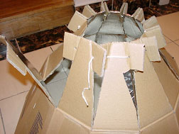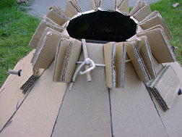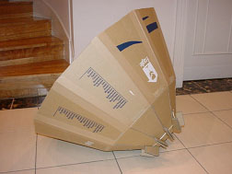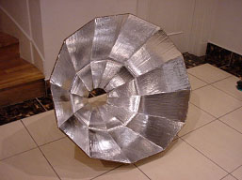
Pour construire l'appui, perforez un petit trou au milieu de la moitié inférieure de quatre de panneaux. Poussez deux bâtons de 35cm de long bambou ou de bois, en parallèle, par les quatre trous, pour former une paire de rails de soutien pour le stirling ou le pot de cuisine. De petits morceaux de carton sont alors collés sur l'extérieur, le long du fond des deux bâtons saillants, pour l'appui de rail additionnel. Attachez les extrémités exposées de bâton sur l'extérieur avec les bandes élastiques pour empêcher les bâtons de glisser. Attachez deux bâtons de 29cm-long bambou ou du bois, perpendiculaires aux rails, et serrez l'extrémité inférieure des bâtons entre les oreilles pliées par panneau inférieur. Reliez les deux jonctions perpendiculaires du rails/sticks à un fil ou à une corde pour la stabilité supplémentaire de la charge, en permettant des charges jusqu'à 2.5kg.
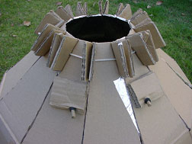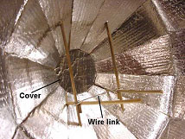
Votre parabole solaire est maintenant opérationnelle. Vous n'avez plus qu'à la placer face au soleil pour qu'elle produise de la chaleur. Pour la cuisine, utilisez un récipient dont l'extérieur est peint en noir.

